Tuần 5 | Thứ ba ngày 8 tháng 10 năm 2024
Tiết 6: Lớp 2E | Âm nhạc
Chủ đề 2: Biết ơn thầy cô giáo

- Hát: Em thương thầy mến cô
- Vận dụng sáng tạo: Vận động theo tiếng trống.

1.Yêu cầu cần đạt
1.1 Năng lực âm nhạc
- Hát đúng cao độ, trường độ bài Em thương thầy mến cô. Hát thuộc và rõ lời, biết hát kết hợp gõ đệm, vận động đơn giản.
- Nghe và vận động cơ thể phù hợp với nhịp điệu bài hát Lời cô.
- Đọc được nhạc đúng tên nốt, đúng cao độ nét nhạc với nốt Đô, Rê, Mi, Pha Son theo kí hiệu bàn tay.
- Chơi trống nhỏ, thanh phách theo động tác tay, chân thể hiện được mẫu tiết tấu, biết ứng dụng để đệm cho bài hát Em thương thầy mến cô.
- Biết cảm nhận được cao độ, trường độ, cường độ, âm sắc thông qua các hoạt động Vận dụng - Sáng tạo.
1.2 Năng lực chung
- Biết chuẩn bị đồ dùng học tập, biết hợp tác, chia sẻ hiểu biết âm nhạc với bạn và giải quyết các nhiệm vụ được giao.
- Biết nhận xét đánh giá kỹ năng thể hiện âm nhạc của mình và của bạn.
1.3 Phẩm chất
- Bồi dưỡng đức tính chăm chỉ trong rèn luyện kĩ năng ca hát cho học sinh để hoàn thành các nhiệm vụ học tập.
- Giáo dục học sinh biết đoàn kết, vui vẻ, hòa đồng với bạn. Tự tin trong các hoạt động sinh hoạt tập thể. Kính trọng biết ơn thầy cô giáo.
2. Đồ dùng dạy học:
2.1 Giáo viên
- SGV, SGK, Đàn phím điện tử Băng đĩa nhạc, loa đài, một số nhạc cụ gõ.
  - Học sinh
- Sách giáo khoa, sách thực hành nhạc cụ gõ như: Song loan, thanh phách.
3. Các hoạt động dạy học chủ yếu:

Hoạt động của giáo viên | Hoạt động của học sinh
3.1. Hoạt động: Khởi động  - Hãy kể tên những bài hát về thầy cô giáo mà em biết.  - GV gợi ý: Cô giáo, cô và mẹ, ngày đầu tiên đi học..  - GV bật nhạc bài Ngày đầu tiên đi học, HS vận động nhịp nhàng theo bài hát  3.2. Hoạt động Khám phá- Luyện tập  Nội dung 1: Hát: Em thương thầy mến cô  - Với mỗi người, ngôi nhà là tổ ấm yêu thương. Nơi ấy có biết bao người thân yêu đã vun vén hạnh phúc cho ta. Nhưng có một ngôi nhà nữa, ngôi nhà ghi dấu một thời thơ trẻ sôi nổi, đầy hăm hở của tuổi thơ ta. Nó ôm ấp biết bao nhiêu kỉ niệm về tình thầy, tình bạn. Và để đền đáp công lao dạy dỗ to lớn của quý thầy cô các em nhớ nhé phải hăng say học hành, ngoan ngoãn, vì quê hương vì đất nước. Bài hát Em thương thầy mến cô đã được Nhạc sĩ Phạm Trọng Cầu sáng tác dành cho các em.  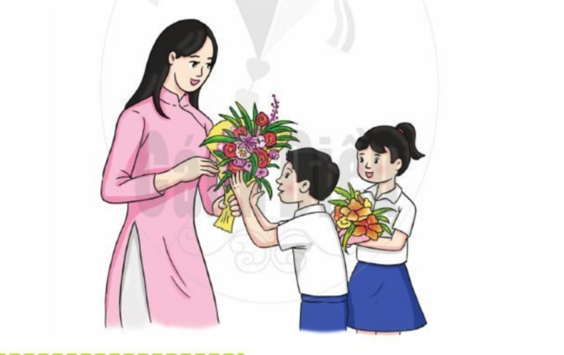  -Giáo viên cho HS nghe bài hát kết hợp vận động cơ thể hoặc biểu lộ cảm xúc.  - ? Em hãy nói cảm nhận ban đầu về lời bài hát.  - HD HS đọc lời ca theo tiết tấu.  Giải thích “thương thầy”nghĩa là “yêu quý thầy”. hằng chăm lo, hằng gắng sức” nghĩa là “luôn chăm lo, luôn gắng sức”.  - HD tập hát từng câu nối tiếp đến hết bài  - Đàn giai điệu mỗi câu 2 đến 3 lần, bắt nhịp cho HS hát.  - Y/c: các em lấy hơi ở đầu câu hát.  - GV chỉ định:  - Nghe, sửa sai ( nếu có)  - GV hướng dẫn HS thể hiện đúng những chỗ ngân dài 2, 3 phách chỗ cuối nghỉ 1 phách quay lại để kết.  - GV đàn cho học sinh hát cả bài với tốc độ ổn định, thể hiện tình cảm vui tươi, tha thiết.  - GV hướng dẫn HS vỗ tay đệm theo phách, nhịp.  GV thực hiện mẫu câu đầu. HS quan sát và nhận xét cách vỗ tay theo nhịp, phách.  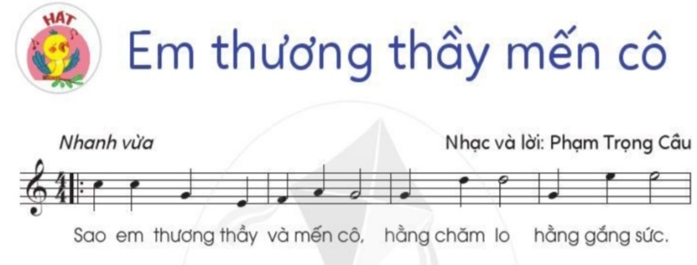    - Các nhóm cá nhân luân phiên luyện tập  - GV gọi 1 nhóm học sinh thực hành trước lớp luyện tập.  Nhóm nữ: Câu 1- nhóm nam- câu 2.Nhóm nữ: câu 3. Nhóm nam nữ câu 4  - GV nhận xét sửa sai nếu có.  -GV gọi một nhóm lên thực hiện trước lớp các nhóm còn lại quan sát và nhận xét.  -Gv Hỏi: Hôm nay các em học bài gì ?  - Nội dung của bài hát truyền tải đến chúng ta thông điệp gì ?  - HD HS luyện tập bài hát theo nhóm, tổ, cá nhân  - GV yêu cầu các tổ, nhóm, cá nhân tập trình bày bài hát.  - GV nhận xét, sửa sai ( nếu có).  Nội dung 2: Vận dụng - sáng tạo : Vận động theo tiếng trống  - GV gõ trống, HS nghe và QS vận động phù hợp.  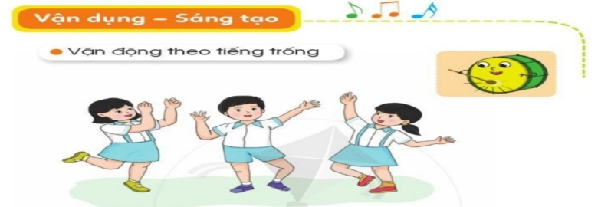  - GV gõ trống cho HS thực hiện 3 lần  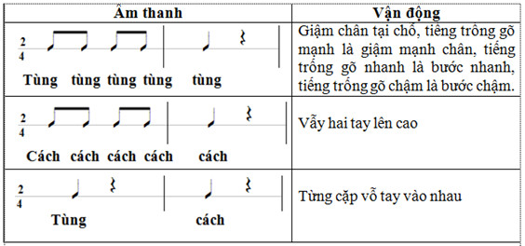  - Gọi 5 bạn lần lượt lên thực hiện.  3.3. Hoạt động Ứng dụng  - GV HD và làm vở bài tập câu1, câu2 ( tr 8 )  - GV hỏi:  + Hôm nay các em được học bài hát có tên là gì?  + Ai là tác giả của bài hát?  + Nội dung bài hát giáo dục các em điều gì?  - GV nhận xét câu trả lời của HS  - GV chốt lại mục tiêu của tiết học.  Giáo dục lòng biết ơn đối với thầy cô giáo.  - GV khen ngợi các em có ý thức tập luyện, hát hay, vận động tốt. Động viên những em còn rụt rè, chưa mạnh dạn cần cố gắng hơn.  - Dặn các em về nhà xem lại các nội dung đã học và tìm một số động tác phụ họa cho bài hát. | - HS kể, có thể hát một câu hát trong bài hát mà em biết.  - HS vận động  - HS nghe, ghi nhớ  - HS nghe, vận động cơ thể theo.  - Nêu cảm nhận của mình.  - Đọc đồng thanh theo TT  - Tập hát từng câu  - Biết cách lấy hơi  - HS khá hát mẫu.  - Tập hát ngân đủ phách.  - Hát đúng theo nhạc đệm, thể hiện được tính chất của bài  - HS thực hiện  - Thực hiện theo nhóm  - Theo dõi, lắng nghe.  - HS thực hiện theo nhóm  - Thực hiện.  - HS trả lời câu hỏi  - HS luyện tập  - Các nhóm, tổ, cá nhân trình bày bài hát  - HS quan sát, ghi nhớ  - HS thực hiện  - Các nhóm thực hiện  - HS làm theo hướng dẫn  - HS trả lời câu hỏi  HS lắng nghe  - HS nghe, ghi nhớ
Lớp 2A,2B,2C đã soạn ngày 8 tháng 10 năm 2024
4. Điều chỉnh nội dung (nếu có)

……………………………………………………………………………………………………………………………………………………………………………………………………………………………………………………………..

Tuần 6 | Thứ ba ngày 15 tháng 10 năm 2024
Tiết 6: Lớp 2E | Âm nhạc

Ôn tập bài hát: Em thương thầy mến cô
Nghe nhạc bài: Lời cô

1.Yêu cầu cần đạt
1.1 Năng lực âm nhạc
- Hát đúng cao độ, trường độ bài Em thương thầy mến cô. Hát thuộc và rõ lời, biết hát kết hợp gõ đệm, vận động đơn giản.
- Nghe và vận động cơ thể phù hợp với nhịp điệu bài hát Lời cô.
1.2 Năng lực chung
- Biết chuẩn bị đồ dùng học tập, biết hợp tác, chia sẻ hiểu biết âm nhạc với bạn và giải quyết các nhiệm vụ được giao.
- Biết nhận xét đánh giá kỹ năng thể hiện âm nhạc của mình và của bạn.
1.3 Phẩm chất
- Bồi dưỡng đức tính chăm chỉ trong rèn luyện kĩ năng ca hát cho học sinh để hoàn thành các nhiệm vụ học tập.
- Giáo dục học sinh biết đoàn kết, vui vẻ, hòa đồng với bạn. Tự tin trong các hoạt động sinh hoạt tập thể. Kính trọng biết ơn thầy cô giáo.
2. Đồ dùng dạy học:
2.1 Giáo viên
- SGV, SGK, Đàn phím điện tử Băng đĩa nhạc, loa đài, một số nhạc cụ gõ.
  - Học sinh
- Sách giáo khoa, sách thực hành
- Chuẩn bị có một trong số các nhạc cụ gõ như: Song loan, thanh phách.
3. Các hoạt động dạy học chủ yếu:

HOẠT ĐỘNG CỦA GV | HOẠT ĐỘNG CỦA HS
3.1. Hoạt động Khởi động  - Cho HS hát vận động theo nhạc bài Em thương thầy mến cô  3.2 Hoạt động Khám phá- Luyện tập  Nội dung 1: Ôn tập bài: Em thương thầy mến cô  - GV cho HS nghe lại bài hát kết hợp vỗ tay nhịp nhàng.  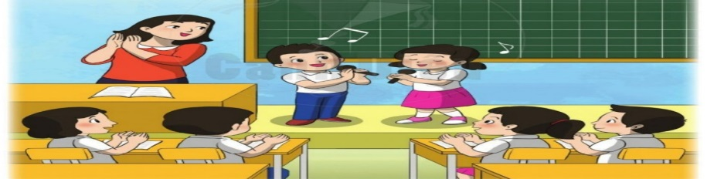  - GV cho HS hát cùng nhạc đệm 1-2 lần, tập lấy hơi và thể hiện sắc thái.  + GV hướng dẫn HS tập hát đối đáp và hòa giọng.  - GV cho HS chơi trò chơi hỏi - đáp hòa giọng theo nhóm, tổ, các hình thức khác nhau.  - GV nhận xét, sửa sai (nếu có).  + GV hướng dẫn hs hát kết hợp vận động.  Câu hát Động tác  Sao..mến cô Tay trái đứa ngang vai, tay phải đưa ngang vai, lần lượt thu 2 tay vào trước ngực.  Hằng … gắng sức Mở 2 tay lên cao, thu 2 tay đặt chéo trên ngực.  Quyết… hăng say 2 tay đặt lên vai, giậm chân tai chỗ.  Vì … vì mai đây Tay trái đưa lên cao, chân phải đưa về đằng sau. Tay phải đưa lên cao, chân trái đưa về phía sau.  Nên … học hành Hai tay từ trên cao thu về trước ngực tạo hình quyển sách, giậm chân tại chỗ.  Vì … đất nước Đưa hai tay sang trái, tay trái thế cao, tay phải thế thấp,người nghiêng sang trái. Đưa hai tay sang phải, tay phải thế cao, tay trái thế thấp, người nghiêng sang phải.  Nên em … non sông Hai tay thu về trước ngực tạo hình bông hoa sen, giậm chân tại chỗ. Hai tay mở thế cao, xoay cả người một vòng từ trái qua phải  - GV gọi một vài học sinh có năng khiếu trình bày lại  - Luyện theo dãy, nhóm  - GV mời một vài nhóm lên trình bày  Nội dung 2: Nghe nhạc: Lời cô  - GV giới thiệu: Bài hát Lời cô nhạc Đặng Hưng, lời Phạm Hiến.  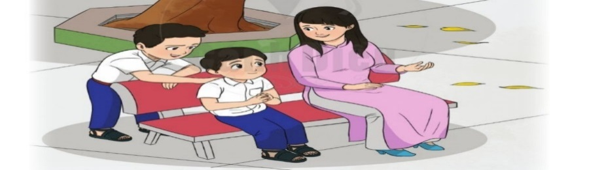  - GV cho HS nghe lần thứ nhất rồi hỏi các em cảm nhận về bài hát  + Bài hát vui tươi hay tha thiết?  + Tốc độ bài hát nhanh hay chậm?  + Người hát là trẻ em hay người lớn?  + Giọng hát là nam hay nữ?  + Hình thức hát là đơn ca hay tốp ca?.  - GV cho HS nghe nhạc kết hợp với gõ đệm, vận động cơ thể phù hợp với nhịp điệu ( có thể gõ đệm theo các kiểu nhịp- phách- tiết tấu)  - GV đàn và hát lại 1 câu khoảng 2 - 3 lần yêu cầu HS nhận biết và nhớ được để hát lại câu đó.  3.3. Hoạt động Thực hành  -GV hướng dẫn hs làm bài tập 3 vở thực hành  - Giáo dục thái độ và phẩm chất cho HS về sự kính trọng, biết ơn thầy cô giáo thông qua những hoạt động cụ thể như: biết chào hỏi, biết nghe lời thầy cô...  - GV chốt lại mục tiêu của tiết học, khen ngợi các em có ý thức tập luyện, hát hay, vận động tốt. Động viên những em còn rụt rè, chưa mạnh dạn cần cố gắng hơn. | - HS thực hiện  - HS nghe kết hợp vỗ tay.  - Luyện tập thể hiện sắc thái bài hát.  - HS theo dõi GV làm mẫu, thực hiện theo HD  - HS thực hiện  - HS luyện tập  - HS sáng tạo thể hiện động tác của mình.  - HS nghe, cảm nhận và trả lời câu hỏi.  - HS nghe nhạc kết hợp gõ đệm, vận động cơ thể phù hợp với nhịp điệu.  - HS nghe và trình bày lại câu hát  - HS thực hiện.  - HS làm bài tập  - HS nghe, ghi nhớ
Lớp 2A,2B,2C đã soạn ngày 15 tháng 10 năm 2024
4. Điều chỉnh nội dung (nếu có)

……………………………………………………………………………………………………………………………………………………………………………………………………………………………………………………………..

Tuần 7 | Thứ ba ngày 22 tháng 10 năm 2024
Tiết 6: Lớp 2E | Âm nhạc

- Đọc nhạc
- Vận dụng sáng tạo: Phân biệt âm thanh Cao-Thấp

1.Yêu cầu cần đạt
1.1 Năng lực âm nhạc
- Đọc được nhạc đúng tên nốt, đúng cao độ nét nhạc với nốt Đô, Rê, Mi, Pha Son theo kí hiệu bàn tay.
- Bước đầu biết cảm nhận về cao độ, trường độ, cường độ thông qua hoạt động trải nghiệm và khám phá. Biết phân biệt âm thanh cao - thấp.
1.2 Năng lực chung
- Biết chuẩn bị đồ dùng học tập, biết hợp tác, chia sẻ hiểu biết âm nhạc với bạn và giải quyết các nhiệm vụ được giao.
- Biết nhận xét đánh giá kỹ năng thể hiện âm nhạc của mình và của bạn.
1.3 Phẩm chất
- Giáo dục học sinh biết đoàn kết, vui vẻ, hòa đồng với bạn. Tự tin trong các hoạt động sinh hoạt tập thể. Kính trọng biết ơn thầy cô giáo.
2. Đồ dùng dạy học:
2.1 Giáo viên
- SGV, SGK, Đàn phím điện tử Băng đĩa nhạc, loa đài, một số nhạc cụ gõ.
  - Học sinh
- Sách giáo khoa, sách thực hành
- Chuẩn bị có một trong số các nhạc cụ gõ như: Song loan, thanh phách.
3. Các hoạt động dạy học chủ yếu:

HOẠT ĐỘNG CỦA GV | HOẠT ĐỘNG CỦA HS
3.1 Hoạt động Khởi động  - Cho HS hát vận động theo nhạc bài Em thương thầy mến cô  3.2. Hoạt động Khám phá- Luyện tập  Nội dung 1 Đọc nhạc  - ? các em đã được học những nốt nhạc nào?  - GV giới thiệu hai nốt Pha trên khuông nhạc  - Làm mẫu kí hiệu bàn tay nốt Pha cho HS quan sát  - GV sửa sai cho các em chưa làm đúng.  - HD HS đọc 5 nốt Đô, Rê, Mi Pha, Son kết hợp thể hiện kí hiệu bàn tay với tốc độ chậm.  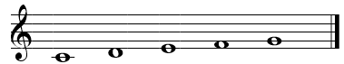    - GV cho HS đọc nét nhạc dưới đây kết hợp thể hiện kí hiệu bàn tay, với nhịp độ nhanh vừa  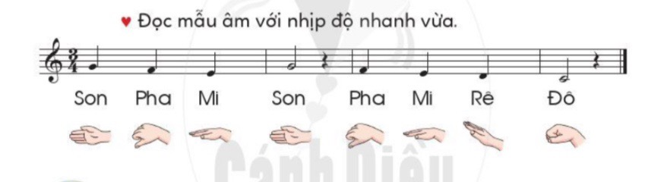  - GV mời từng tổ đọc nhạc, kết hợp kí hiệu bàn tay.  - GV nhận xét, sửa sai cho HS ( nếu có)  - Tổ chức cho HS chơi oẳn tù tì theo cặp, bạn thắng thì làm kí hiệu bàn tay, bạn thua thì đọc nhạc.  Nội dung 2: Vận dụng sáng tạo: Phân biệt âm thanh cao - thấp  - GV dùng nhạc cụ chơi 2 nốt Đô và Son  - Nếu HS nhận ra âm thanh thấp thì vỗ tay xuống đùi, nếu nhận ra âm thanh cao thì giơ 2 tay lên cao.  - GV đàn 3 lầnGV đàn các nốt khác nhau (: Đô - Son, Son - MiCho HS chơi theo hình thức cả lớp, nhóm, tổGv nhận xét, biểu dương.  3. 3 Hoạt động Ứng dụng  GV hướng dẫn hs làm bài tập trong vở thực hành  - GV nhắc lại yêu cầu, khen ngợi các em có ý thức tập luyện, hát hay, vận động tố. Dặn các em về nhà xem lại các nội dung đã học: tập biểu diễn bài hát, tập đọc nhạc theo kí hiệu bàn tay và tập mô phỏng âm thanh cao - thấp. | - Cả lớp đứng hát kết hợp vận động theo nhạc  - Trả lời: Đô, Rê, Mi.  - HS nghe  - Nhớ và làm lại kí hiệu các  - HS thực hiện  - HS thực hiện  - Từng tổ thực hiện  - Chơi theo cặp đôi.  - HS thực hiện  - Cả lớp thực hiện  - HS thực hiện  - HS nghe và thực hiện  HS ghi nhớ
Lớp 2A,2B,2C đã soạn ngày 22 tháng 10 năm 2024
4. Điều chỉnh nội dung (nếu có)
……………………………………………………………………………………………………………………………………………………………………………………………………………………………………………………………..

Tiết 8 Khối 2 | Thứ ba ngày 24 tháng 10 năm 2023
 | Âm nhạc
Nhạc cụ
Vận dụng- Sáng tao: Thể hiện nhịp điệu bằng ngôn ngữ

1.Yêu cầu cần đạt
1.1 Năng lực âm nhạc
- Biết thêm nhạc cụ phương tây Tem-bơ-rin, Trai-en-gô
- Biết thêm hình thức vỗ tay mạnh nhẹ thay cho ngôn ngữ
- Động tác tay chân, thể hiện được mẫu tiết tấu, biết ứng dụng để đệm hát cho bài “Em thương thầy mến cô” Biết vỗ tay mạnh nhẹ thông qua hoạt động vận dụng sáng tạo.
1.2 Năng lực chung
- Biết chuẩn bị đồ dùng học tập, biết hợp tác, chia sẻ hiểu biết âm nhạc với bạn và giải quyết các nhiệm vụ được giao.
- Biết nhận xét đánh giá kỹ năng thể hiện âm nhạc của mình và của bạn.
1.3 Phẩm chất
- Yêu thích môn âm nhạc, các nhạc cụ phương tây. Góp phần giáo dục các em yêu mến bản thân mình
2. Đồ dùng dạy học:
2.1 Giáo viên
- SGV, SGK, Đàn phím điện tử Băng đĩa nhạc, loa đài, một số nhạc cụ gõ.
  - Học sinh
- Sách giáo khoa, sách thực hành
- Chuẩn bị có một trong số các nhạc cụ gõ như: Song loan, thanh phách.
3. Các hoạt động dạy học chủ yếu:
HOẠT ĐỘNG CỦA giáo viên | HOẠT ĐỘNG CỦA HS
3.1. Hoạt động Khởi động  - Nhắc học sinh sửa tư thế ngồi ngay ngắn.  - Lớp khởi động bài đọc nhạc “Đô- Rê- Mi- Pha-Son”  3.2. Hoạt động Khám phá- Luyện tập  Nội dung 1: Nhạc cụ:  * Luyện tập tiết tấu:  - GV giới thiệu cách chơi nhạc cụ Tem-bơ-rin và Trai-en-gô đúng tư thế và đúng cách.  - GV chơi tiết tấu làm mẫu  - GV cho HS đếm: 1-2-3-4-5-6-7  1 2 3 4 5 6 7  - GV hướng dẫn cả lớp luyện tập tiết tấu  - GV gọi 1 dãy thực hiện tiết tấu  - GV hướng dẫn HS sử dụng lần lượt nhạc cụ tập vào tiết tấu    * Ứng dụng đệm cho bài hát: Em thương thầy mến cô  - GV làm mẫu hát kết hợp theo âm hình tiết tấu mẫu vào bài Em thương thầy mến cô  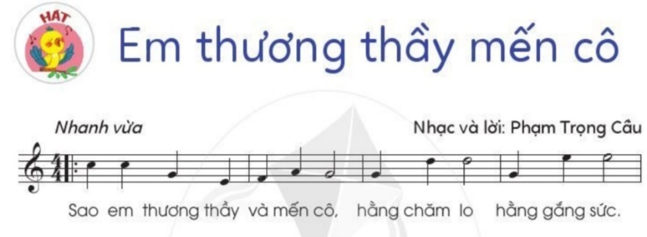  - HS hát cả bài Em thương thầy mến cô kết hợp gõ đệm theo tiết tấu mẫu  - GV nhận xét tuyên dương.  - Hướng dẫn HS thực hiện các động tác tay chân  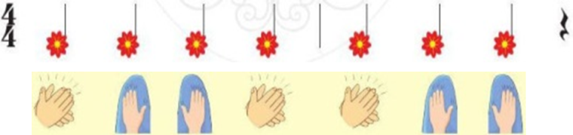  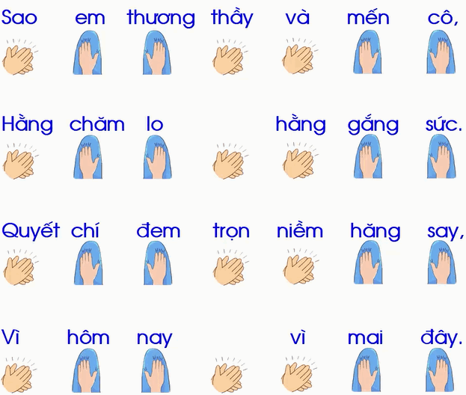  - GV làm mẫu, ứng dụng vào bài  - HS hát cả bài Em thương thầy mến cô kết hợp bộ gõ cơ thể.  - HS luyện tập hoặc trình bày (gõ đệm, hát) theo hình thức cá nhân, theo cặp hoặc nhóm.  - GV nhận xét tuyên dương.  Nội dung 2: Vận dụng – Sáng tạo: Thể hiện nhịp điệu bằng ngôn ngữ  - GV làm mẫu và hướng dẫn HS đọc lời kết hợp vỗ tay theo tiết tấu  Em yêu thầy cô giáo  Thầy cô thầy cô của em  - GV cho HS luyện bài tập số 1 theo hình thức nhóm, tổ, kết hợp đọc và thể hiện tiết tấu bằng động tác tay, chân.  - GV cho HS thực hiện nối tiếp hoặc đồng thời hai mẫu tiết tấu, sau đó kết hợp hát bài Em thương thầy mến cô.  3.3 Hoạt động: Luyện tập  GV hướng dẫn bài tập thực hành  - GV hỏi nội dung bài học?  - GV khen ngợi các em có ý thức tập luyện, chú ý lắng nghe và thực hiện tốt các hoạt động.  - Về nhà học và xem lại bài chúng ta vừa học và chuẩn bị cho bài học tiếp theo. | - HS ngồi ngay ngắn.  - HS thực hiện  - HS quan sát, lắng nghe  - HS thực hiện  - HS lắng nghe và đếm theo tiết tấu  - HS quan sát, lắng nghe  - HS thực hiện  - HS thực hiện  - HS quan sát, lắng nghe  - HS luyện tập  - HS lắng nghe  - HS quan sát, lắng nghe  - Thực hiện theo yêu cầu giáo viên.  - Theo dõi  - HS thực hiện  - HS luyện tập  - HS quan sát và thực hiện  - HS lắng nghe  - HS quan sát và thực hiện  HS luyện tập  - Thực hiện theo yêu cầu giáo viên  HS chú ý thực hành  HS trả lời  - HS lắng nghe, ghi nhớ.  - Lắng nghe, ghi nhớ, thực hiện
4. Điều chỉnh sau bài dạy( nếu có)

...................................................................................................................................................................................................................................................................................................................................................................................................

